Kinh nghiệm xây dựng hệ thống chăm sóc sức khỏe người cao tuổi góp phần phát triển nền kinh tế bạc tại Việt Nam
Oct 1, 2026 · @Cường
Tóm tắt. Việt Nam là một trong những quốc gia già hóa nhanh nhất thế giới và sẽ bước vào thời kỳ dân số già từ năm 2034. Trên cơ sở Nghị quyết 72-NQ/TW của Bộ Chính trị, Văn kiện Đại hội XIV và các chủ trương mới về kinh tế bạc, tham luận phân tích thực trạng hệ thống chăm sóc sức khỏe người cao tuổi, tổng hợp kinh nghiệm trong và ngoài nước, từ đó đề xuất mô hình chăm sóc liên tục bốn tầng lấy trạm y tế xã làm hạt nhân, có nguồn tài chính riêng cho chăm sóc dài hạn, đồng thời là "thị trường neo" kéo theo các ngành của nền kinh tế bạc.
Từ khóa: người cao tuổi; chăm sóc dài hạn; kinh tế bạc; già hóa dân số; Nghị quyết 72-NQ/TW.

1. Đặt vấn đề
Năm 2025, dân số Việt Nam vượt 102 triệu người; tỷ trọng người từ 60 tuổi trở lên đạt 14,5% và tiếp tục tăng nhanh. Số người cao tuổi đã tăng từ khoảng 9,5 triệu (2014) lên 14,2 triệu (2024), dự báo xấp xỉ 18 triệu vào năm 2030. Theo phương án trung bình, Việt Nam bước vào thời kỳ dân số già từ năm 2034 và trở thành xã hội siêu già từ năm 2050; nhóm từ 80 tuổi trở lên tăng từ 2 triệu lên 3,3 triệu người chỉ trong 10 năm. Thời gian chuyển từ "già hóa" sang "già" của nước ta chỉ 17–20 năm, ngắn hơn nhiều so với các nước phát triển.
Đặc điểm đáng lo ngại là "chưa giàu đã già" và "sống thọ nhưng chưa sống khỏe": tuổi thọ trung bình 74,7 tuổi, song mỗi người cao tuổi mang trung bình 3–4 bệnh mạn tính và nhiều người trải qua gần một thập niên cuối đời trong tình trạng sức khỏe kém.
Tuy nhiên, già hóa cũng mở ra cơ hội. Kinh tế bạc là toàn bộ hoạt động sản xuất, cung ứng và tiêu dùng gắn với nhu cầu của người cao tuổi: y tế, chăm sóc dài hạn, dược phẩm, thiết bị, nhà ở, du lịch, tài chính – bảo hiểm, công nghệ và lao động của chính người cao tuổi. Trong đó, hệ thống chăm sóc sức khỏe là trụ cột lõi: người cao tuổi khỏe mạnh mới tiếp tục lao động, tiêu dùng và cống hiến; ngược lại, hệ thống y tế yếu sẽ biến già hóa thành gánh nặng cho ngân sách và gia đình.

2. Cơ sở chính trị – pháp lý
Hệ thống chủ trương giai đoạn 2025–2026 đã chuyển căn bản từ tư duy "bảo trợ, an sinh" sang "kiến tạo, phát triển".
- Nghị quyết 20-NQ/TW và 21-NQ/TW (2017) đặt nền móng cho yêu cầu thích ứng với già hóa dân số.
- Nghị quyết 72-NQ/TW ngày 09/9/2025 của Bộ Chính trị xác định chuyển mạnh từ chữa bệnh sang phòng bệnh, chăm sóc sức khỏe theo vòng đời. Mục tiêu đến 2030: tuổi thọ 75,5, số năm sống khỏe tối thiểu 68; từ năm 2026 người dân được khám sức khỏe định kỳ hoặc sàng lọc miễn phí ít nhất một lần mỗi năm, có sổ sức khỏe điện tử; miễn viện phí ở mức cơ bản trong phạm vi BHYT theo lộ trình; mỗi tỉnh có bệnh viện lão khoa hoặc khoa lão; phát triển cơ sở chăm sóc người cao tuổi, kết hợp cơ sở y tế với cơ sở dưỡng lão. Nghị quyết dành nhiều ưu đãi cho tư nhân: ưu tiên quỹ đất sạch, không thu tiền sử dụng đất, giảm tiền thuê đất, sử dụng trụ sở công dôi dư cho cơ sở y tế.
- Văn kiện Đại hội XIV đặt mục tiêu HDI khoảng 0,8 và giao xây dựng Đề án phát triển kinh tế bạc. Hội nghị về kinh tế bạc do Thủ tướng Chính phủ chủ trì (3/2026) xác định ba trụ cột: người cao tuổi là trung tâm, doanh nghiệp là trọng tâm thực thi, Nhà nước là kiến trúc sư thể chế; giao sửa đổi Luật Người cao tuổi, thí điểm cơ sở y tế phức hợp chăm sóc người cao tuổi, xây dựng Chiến lược kinh tế bạc đến năm 2045.
- Luật Dân số 2025 (hiệu lực 01/7/2026) lần đầu có chương riêng về thích ứng với già hóa, khuyến khích doanh nghiệp cung cấp hàng hóa, dịch vụ cho người cao tuổi. Chương trình mục tiêu quốc gia về chăm sóc sức khỏe, dân số và phát triển 2026–2035 có nội dung riêng về chăm sóc sức khỏe người cao tuổi. Quyết định 1116/QĐ-TTg (2026) nâng cấp chương trình thành "chăm sóc người cao tuổi" với các chỉ tiêu: 90% người cao tuổi được quản lý bệnh không lây nhiễm, 90% xã có câu lạc bộ chăm sóc, 100% tỉnh có cơ sở chăm sóc theo hình thức xã hội hóa vào năm 2030.
Khung chủ trương đã đủ và đúng hướng. Khoảng trống nằm ở khâu thể chế hóa chi tiết: chưa có quy định riêng về chăm sóc dài hạn, chưa có bảo hiểm chăm sóc dài hạn, chưa có tiêu chuẩn quốc gia cho công trình dưỡng lão và Luật Người cao tuổi 2009 đã lạc hậu.

3. Thực trạng hệ thống chăm sóc sức khỏe người cao tuổi
Kết quả bước đầu. Mạng lưới lão khoa đã hình thành với 3 bệnh viện lão khoa, 14 bệnh viện trung ương và 48 bệnh viện tỉnh có khoa lão; hơn 900 khoa khám bệnh có phòng khám riêng cho người cao tuổi. BHYT gần như phủ kín nhóm người cao tuổi; khám sức khỏe định kỳ miễn phí được triển khai từ năm 2026. Hơn 9.000 câu lạc bộ liên thế hệ tự giúp nhau với gần nửa triệu thành viên đang hoạt động. Thị trường chăm sóc người cao tuổi ước khoảng 2,3 tỷ USD (2024) và dự báo tăng mạnh trong thập niên tới.
Hạn chế.
- Chăm sóc dài hạn còn là khoảng trống: chỉ khoảng 46 trong 425 cơ sở trợ giúp xã hội là cơ sở chăm sóc người cao tuổi; nhiều tỉnh chưa có cơ sở dưỡng lão chuyên biệt; dịch vụ chủ yếu là nuôi dưỡng tập trung, thiếu chăm sóc tại nhà, ban ngày, chăm sóc giảm nhẹ. Trong khi đó, khoảng 80% người cao tuổi mong muốn được chăm sóc tại nhà.
- Y tế và xã hội vận hành tách rời: cơ sở dưỡng lão chưa được công nhận là cơ sở y tế dù vẫn khám, điều trị, phục hồi chức năng, nên chưa được BHYT chi trả.
- Thiếu nhân lực: cần ít nhất khoảng 8.000 bác sĩ lão khoa cho các bệnh viện đa khoa công lập; nghề chăm sóc người cao tuổi chưa có mã nghề và khung năng lực quốc gia.
- Thiếu nguồn tài chính: chưa có bảo hiểm chăm sóc dài hạn; phần lớn người cao tuổi không có lương hưu, chi phí dưỡng lão vượt khả năng chi trả của đa số gia đình.
- Chênh lệch vùng miền: khoảng 70% người cao tuổi sống ở nông thôn, trong khi dịch vụ tập trung ở Hà Nội và TP. Hồ Chí Minh.
Nguyên nhân chủ yếu là: nhận thức coi già hóa thuần túy là vấn đề an sinh; thể chế phân mảnh giữa y tế, an sinh, quy hoạch; suất đầu tư dưỡng lão lớn, thời gian hoàn vốn dài, ưu đãi chưa đủ hấp dẫn; nghề lão khoa và chăm sóc kém hấp dẫn; tâm lý ngại đưa cha mẹ vào cơ sở chăm sóc.

4. Kinh nghiệm quốc tế và trong nước
Mô hình | Điểm đáng học
Nhật Bản – bảo hiểm chăm sóc dài hạn bắt buộc từ năm 2000; hệ thống chăm sóc tích hợp dựa vào cộng đồng | Tách bảo hiểm chăm sóc dài hạn khỏi BHYT; đánh giá mức độ phụ thuộc theo thang chuẩn; ưu tiên chăm sóc tại nhà, ban ngày
Hàn Quốc – bảo hiểm chăm sóc dài hạn từ 2008, do cơ quan BHYT quản lý | Dùng chung hạ tầng thu, dữ liệu của BHYT; mở thị trường cho tư nhân kèm kiểm định chất lượng
Singapore – một cơ quan điều phối y tế – xã hội; tổ hợp nhà ở, phòng khám, nhà trẻ trong một công trình | Đầu mối điều phối liên ngành; quy hoạch đô thị tích hợp chăm sóc; tiết kiệm y tế cá nhân từ khi trẻ
Trung Quốc – thí điểm bảo hiểm chăm sóc dài hạn tại 49 thành phố; văn bản riêng về kinh tế bạc (2024) | Coi kinh tế bạc là một ngành kinh tế; thí điểm theo địa phương trước khi luật hóa
Thái Lan – chăm sóc dài hạn dựa vào cộng đồng trong bảo hiểm y tế toàn dân | Chi phí thấp, phù hợp nước thu nhập trung bình và vùng nông thôn
Trong nước, Hà Nội đi đầu khi dùng cơ chế đặc thù của Luật Thủ đô ban hành Nghị quyết 80/2026/NQ-HĐND: ngân sách cấp xã hỗ trợ tối thiểu 50 triệu đồng/năm cho mỗi điểm chăm sóc ban ngày và 20 triệu đồng/năm cho mỗi câu lạc bộ; doanh nghiệp sử dụng từ 30% lao động cao tuổi được ưu đãi thuế, vay vốn; thí điểm cơ sở chăm sóc sức khỏe ban ngày ngay tại trạm y tế, không lập bộ máy mới. TP. Hồ Chí Minh ưu tiên trụ sở công dôi dư cho trung tâm chăm sóc ban ngày và ưu đãi đất đai cho doanh nghiệp. Câu lạc bộ liên thế hệ tự giúp nhau sau 20 năm đã trở thành mô hình quốc gia, hướng tới 21.000 câu lạc bộ vào năm 2035.
Bài học rút ra: (1) phải có nguồn tài chính riêng cho chăm sóc dài hạn để tạo cầu có khả năng thanh toán; (2) lấy y tế cơ sở làm hạt nhân, tích hợp y tế – xã hội tại cộng đồng; (3) ưu tiên chăm sóc tại nhà, ban ngày; (4) Nhà nước kiến tạo, tư nhân cung ứng theo chuẩn chất lượng; (5) kinh phí phải được ghi thành định mức cụ thể, đất và trụ sở công dôi dư là "vốn mồi"; (6) cần một đầu mối điều phối liên ngành về kinh tế bạc.

5. Giải pháp xây dựng hệ thống chăm sóc người cao tuổi gắn với kinh tế bạc
Đề xuất trung tâm là hệ thống chăm sóc liên tục bốn tầng, lấy trạm y tế xã làm hạt nhân, dùng chính hệ thống này làm thị trường neo cho các ngành kinh tế bạc (Hình 1).
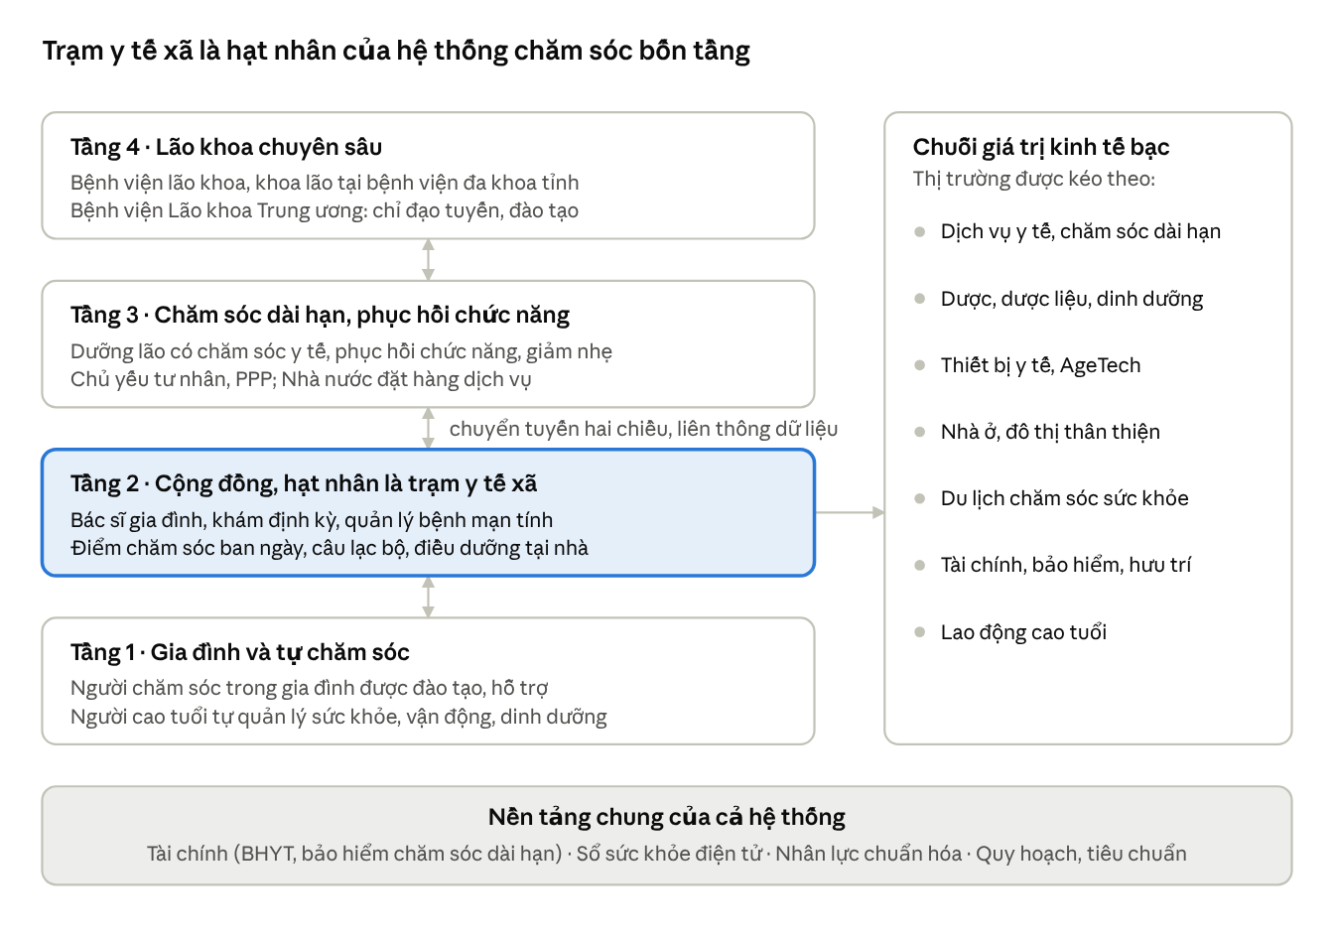
Hình 1. Mô hình hệ thống chăm sóc người cao tuổi bốn tầng gắn với kinh tế bạc
Thứ nhất, hoàn thiện thể chế. Sửa đổi Luật Người cao tuổi với chương riêng về chăm sóc dài hạn và kinh tế bạc; công nhận cơ sở dưỡng lão có tổ chức khám, chữa bệnh là cơ sở y tế để được BHYT chi trả; ban hành bộ công cụ đánh giá mức độ phụ thuộc thống nhất; ban hành quy chuẩn kỹ thuật công trình chăm sóc người cao tuổi; sớm thí điểm cơ sở y tế phức hợp – "Làng Hạnh phúc" với cơ chế đặc thù về đất đai, quy hoạch.
Thứ hai, tổ chức mạng lưới bốn tầng liên thông. Gia đình được đào tạo kỹ năng chăm sóc; trạm y tế xã thực hiện bác sĩ gia đình, quản lý bệnh mạn tính, gắn với điểm chăm sóc ban ngày và câu lạc bộ; cơ sở chăm sóc dài hạn, phục hồi chức năng do tư nhân, PPP cung ứng; bệnh viện, khoa lão khoa đảm nhận chuyên sâu. Chuyển tuyến hai chiều và liên thông dữ liệu giữa các tầng.
Thứ ba, đổi mới tài chính. Thực hiện lộ trình miễn viện phí cơ bản; BHYT chi trả quản lý bệnh mạn tính tại tuyến xã; thí điểm bảo hiểm chăm sóc dài hạn tại một số đô thị lớn trước khi luật hóa; phát triển bảo hiểm sức khỏe bổ sung, hưu trí tự nguyện; ngân sách làm vốn mồi và đặt hàng dịch vụ tại cơ sở tư nhân thay vì tự đầu tư toàn bộ.
Thứ tư, phát triển nhân lực. Đào tạo tối thiểu 8.000 bác sĩ lão khoa đến năm 2030; xây dựng mã nghề, khung năng lực và chứng chỉ cho nhân viên chăm sóc người cao tuổi; tận dụng đội ngũ điều dưỡng, hộ lý đã làm việc tại Nhật Bản; gắn kết Nhà nước – nhà trường – doanh nghiệp.
Thứ năm, chuyển đổi số và công nghệ. Hoàn thành sổ sức khỏe điện tử cho mọi người cao tuổi, kết nối cơ sở dữ liệu quốc gia về người cao tuổi; phát triển khám từ xa, theo dõi bệnh mạn tính tại nhà, cảnh báo té ngã, ứng dụng trí tuệ nhân tạo; hỗ trợ khởi nghiệp công nghệ cho người cao tuổi.
Thứ sáu, phát triển các chuỗi giá trị kinh tế bạc. Dịch vụ y tế và chăm sóc dài hạn đa phân khúc; dược phẩm, dược liệu, y học cổ truyền, dinh dưỡng; thiết bị y tế, thiết bị trợ giúp; du lịch chăm sóc sức khỏe, nghỉ dưỡng dưỡng sinh; tài chính, bảo hiểm hưu trí; việc làm linh hoạt cho lao động cao tuổi. Công cụ chính sách gồm ưu đãi đất đai, thuế, tín dụng, PPP và mua sắm công.
Thứ bảy, lồng ghép vào quy hoạch đô thị. Bổ sung chỉ tiêu đất và công trình chăm sóc người cao tuổi vào quy chuẩn quy hoạch, thể hiện bắt buộc trong quy hoạch phân khu và chi tiết 1/500; mỗi đơn vị ở có điểm chăm sóc ban ngày trong bán kính đi bộ, bố trí liên thế hệ với trạm y tế, nhà văn hóa, trường mầm non; khuyến khích khu nghỉ dưỡng sinh thái kết hợp chăm sóc sức khỏe tại vùng có lợi thế.
Thứ tám, truyền thông và phát huy vai trò người cao tuổi. Thay đổi nhận thức: sử dụng dịch vụ chăm sóc chuyên nghiệp là cách báo hiếu hiện đại; phát huy người cao tuổi làm tình nguyện viên, cố vấn, truyền nghề và giám sát chất lượng dịch vụ.

6. Kiến nghị
- Với Trung ương Đảng: ban hành chủ trương mới về sự nghiệp người cao tuổi thay Chỉ thị 59-CT/TW (1995), xác định kinh tế bạc là một động lực tăng trưởng.
- Với Quốc hội: sửa đổi Luật Người cao tuổi; cho phép thí điểm bảo hiểm chăm sóc dài hạn bằng nghị quyết đặc thù.
- Với Chính phủ: sớm ban hành Đề án và Chiến lược kinh tế bạc; nghị định về chăm sóc dài hạn; thành lập đầu mối điều phối liên ngành về già hóa và kinh tế bạc.
- Với các bộ, ngành: Bộ Y tế ban hành chuẩn chuyên môn chăm sóc dài hạn, đào tạo lão khoa; Bộ Tài chính, BHXH thiết kế bảo hiểm chăm sóc dài hạn; Bộ Xây dựng ban hành quy chuẩn công trình và chỉ tiêu quy hoạch; Bộ Nội vụ xây dựng mã nghề chăm sóc người cao tuổi.
- Với địa phương: ban hành nghị quyết hỗ trợ có định mức cụ thể như Hà Nội; công bố danh mục trụ sở dôi dư ưu tiên cho chăm sóc người cao tuổi; bố trí quỹ đất trong quy hoạch.
- Với doanh nghiệp và xã hội: đầu tư chuỗi dịch vụ đa phân khúc theo chuẩn chất lượng; Hội Người cao tuổi nhân rộng câu lạc bộ liên thế hệ, kết nối với trạm y tế.

7. Kết luận
Việt Nam còn khoảng 8 năm trước khi bước vào thời kỳ dân số già. Những nước chuẩn bị hệ thống chăm sóc dài hạn từ sớm đã biến già hóa thành một ngành kinh tế; những nước chậm trễ phải trả giá bằng gánh nặng ngân sách và gánh nặng gia đình. Với Nghị quyết 72-NQ/TW, Luật Dân số 2025 và chủ trương phát triển kinh tế bạc của Đại hội XIV, nền móng đã đủ. Nhiệm vụ trước mắt là thể chế hóa chi tiết, có tiền, có đất, có người, để chăm sóc sức khỏe người cao tuổi không còn là chi phí an sinh mà trở thành trụ cột của nền kinh tế bạc, góp phần hiện thực hóa khát vọng một Việt Nam khỏe mạnh, trường thọ, hạnh phúc.
Xin trân trọng cảm ơn!

